## VISIO的使用

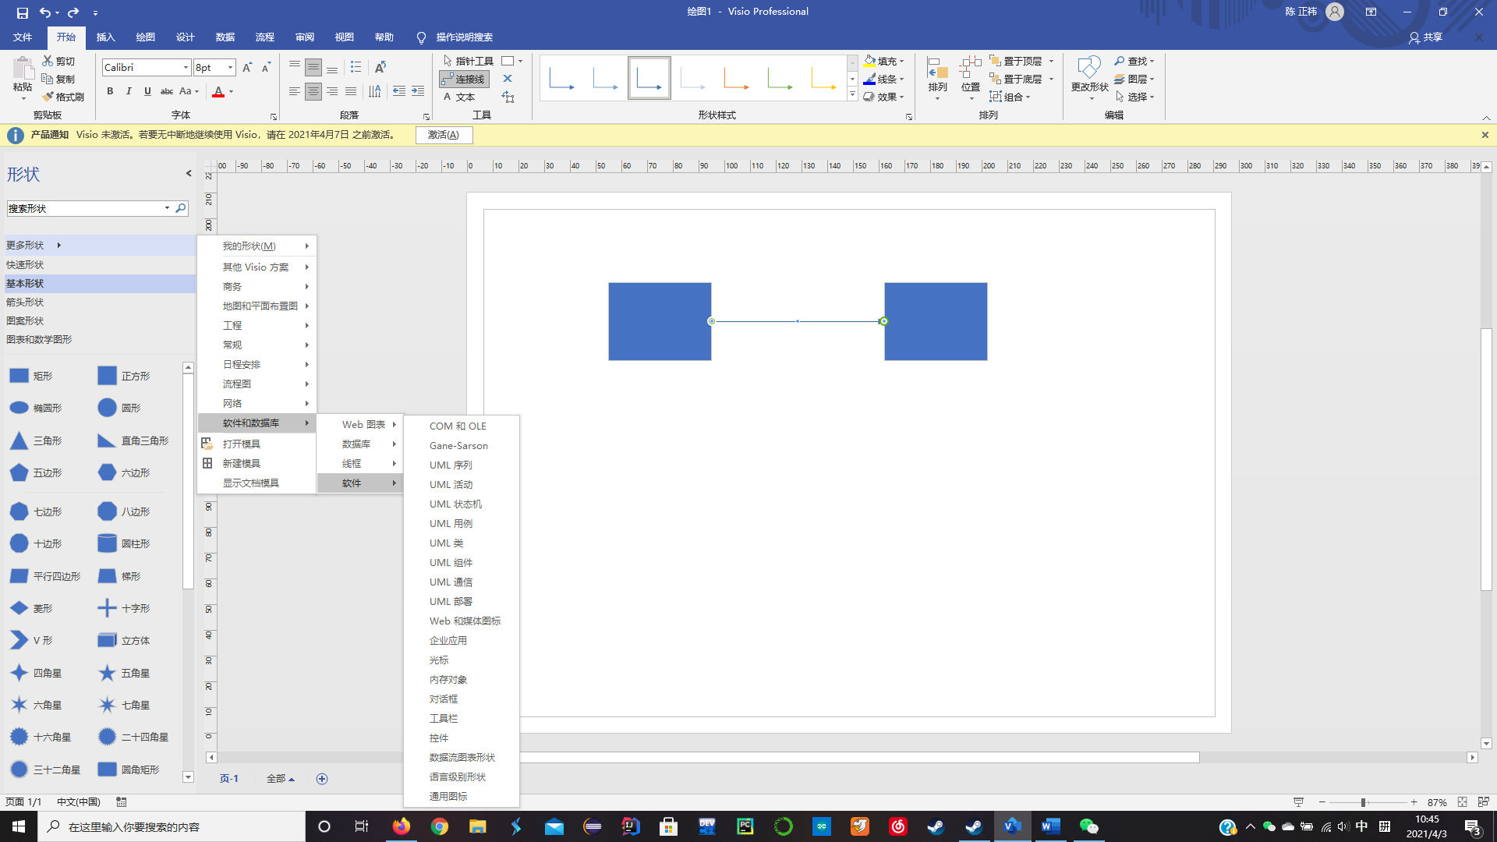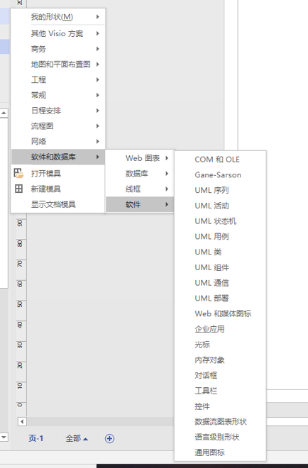

如上图所示，我们在左侧栏的形状下，点击更多形状，选择软件和数据库栏中的软件这一栏，就可以看到为UML9种图所准备的各种分类好的模板。

例如：当我们选择UML类图时，左侧形状栏会显示类图所会用到的几种形状

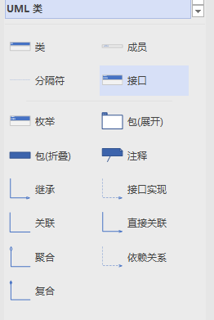

之后只需要拖动图形到画板上就可以进行类图的制作

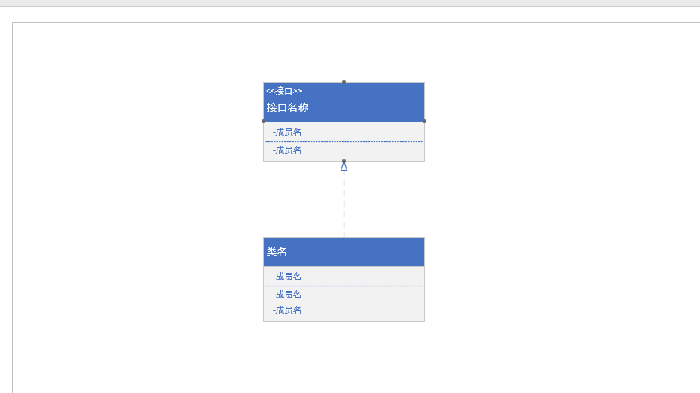

## PowerDesigner的使用

**##需求**

PowerDesigner软件创建数据库快捷便利的可视化工具

**##使用步骤**

**###1.创建模型**

PowerDesigner版本是15.0的，如若版本不一样，请自行参考学习即可。（打开软件即是此页面，可选择Create Model,也可以选择Do Not Show page Again,自行在打开软件后创建也可以！）

**###2. 创建概念数据模型**

**####2.1概念补充**

a概念模型(CDM Conceptual Data Model)

b.物理模型（PDM,Physical Data Model）

c.面向对象的模型（OOM Objcet Oriented Model）

d.业务模型（BPM Business Process Model）

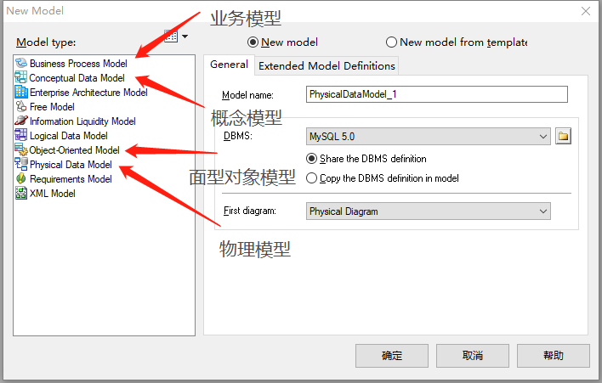

**####2.2声明model**

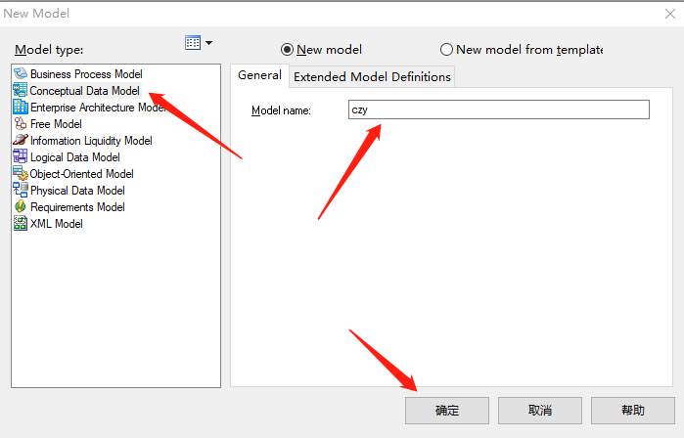

**####2.3:**

点击上面的确认,即可出现下图左边的概念模型1,自己起得概念模型的名字，使用最多的就是如图所示的那两个Entity(实体),Relationship(关系)

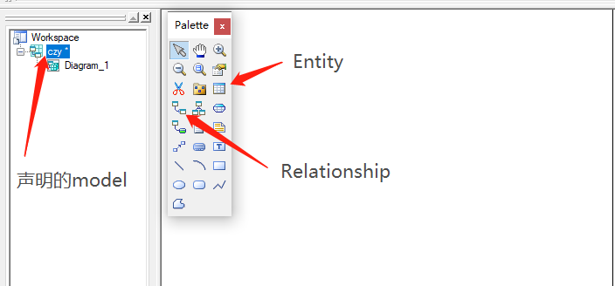

**####2.4:**

选中右边框中Entity这个功能，即可出现下面这个方框，(需要注意的是书写name的时候，code自行补全，name可以是英文的也可以是中文的，但是code必须是英文的。)

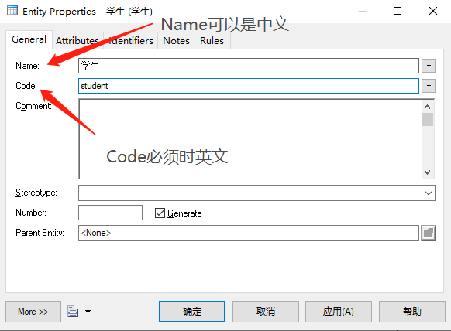**####2.5**

General中的name和code填好后，就可以点击Attributes（属性）来设置name（名字）,code(在数据库中的字段名)，Data Type(数据类型) ，length(数据类型的长度)

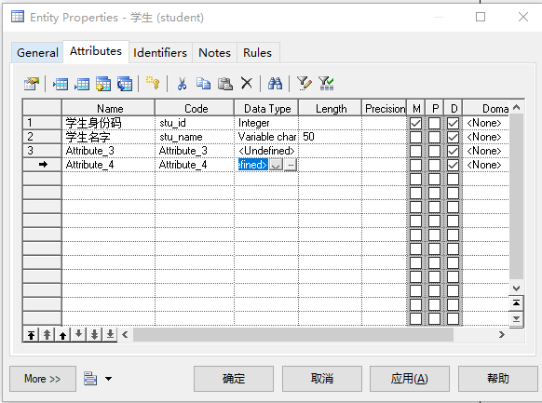补充：

Name: 实体名字一般为中文如论坛用户

Code: 实体代号,一般用英文如XXXUse

Comment:注释对此实体详细说明。

Code属性代号一般用英文UID DataType

Domain域表示属性取值范围如可以创建10个字符的地址域

M:Mandatory强制属性，表示该属性必填。不能为空

P:Primary Identifer是否是主标识符，表示实体店唯一标识符

D:Displayed显示出来，默认全部勾选

**####2. 6**

设置的主标识符可以在Identifiers(标识符)这个模块删除or添加主标识符。

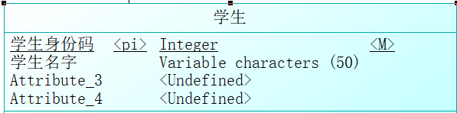**####2. 7：**

创建好概念数据模型如图所示，但是创建好的字体很小，读者可以按着ctrl键同时滑动鼠标的可滑动按钮即可放大缩写字体，同时也可以看到主标识符有一个*号的标志，同时也显示出来了，name,Data type和length这些可见的属性

**####2. 8**

同理创建一个教师的实体（然后使用Relationship（关系）这个按钮可以连接学生和班级之间的关系，发生一对多（教师对学生）或者多对一（学生对教师）的关系。如图所示

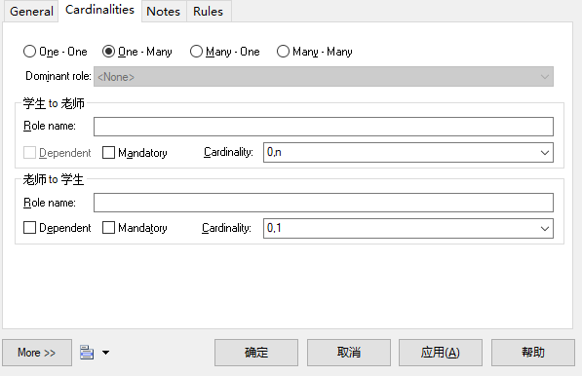（需要注意的是点击Relationship这个按钮，就把教师和学生联系起来了，就是一条线，然后双击这条线进行编辑，在General这块起name和code）

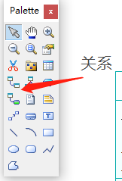

（上面的name和code起好后就可以在Cardinalities这块查看教师和学生的关系，可以看到教师的一端是三条线，学生的一端是三条，代表教师对学生是多对多的关系即many对many的关系，点击应用，然后确定即可）

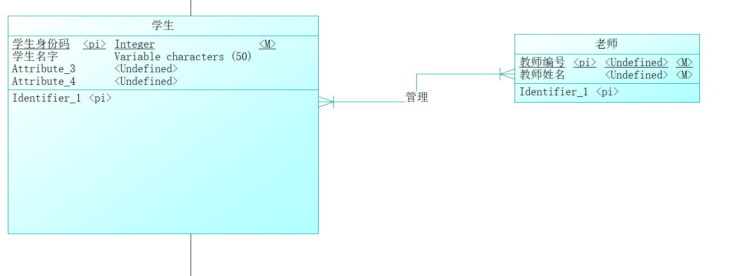

**####2.9**

一对多和多对一练习完还有多对多的练习，如下图操作所示（当你操作几遍之后发现自己已经非常熟练的使用此工具，是不是感觉棒棒哒），老师实体和上面介绍的一样，自己将name，data type等等修改成自己需要的即可，满足项目开发需求即可。（comment是解释说明，自己可以写相关的介绍和说明）

这里写图片描述

（多对多需要注意的时自己可以手动点击按钮将关系调整称为多对多的关系many对many的关系，然后点击应用和确定即可）

这里写图片描述

**###3概念模型转物理模型**

**####3.1**

如下图所示先打开概念模型图，然后点击Tool,如下图所示

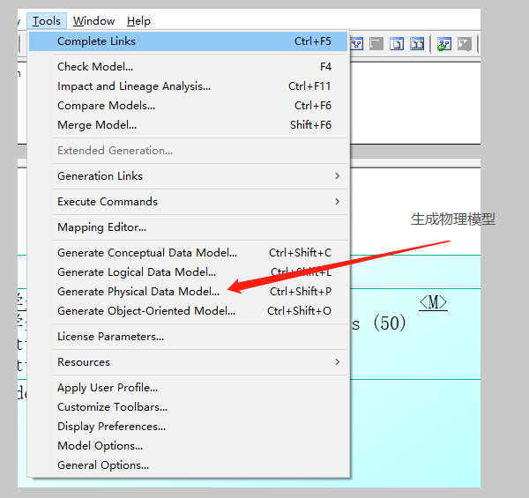

**####3.2**

点开的页面如下所示，name和code我已经从概念模型1改成物理模型1了

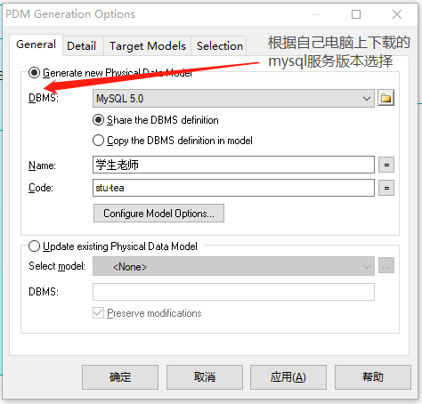

####3.3完成后如下图所示，将自行打开修改的物理模型，需要注意的是这些表的数据类型已经自行改变了，而且中间表出现两个主键，即双主键，

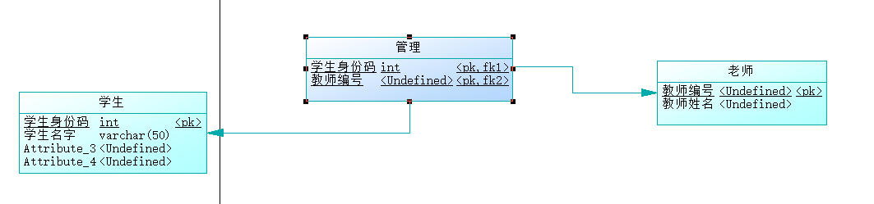

**###4物理模型导出SQL语句**

**####4.1**

点击菜单的dataBase

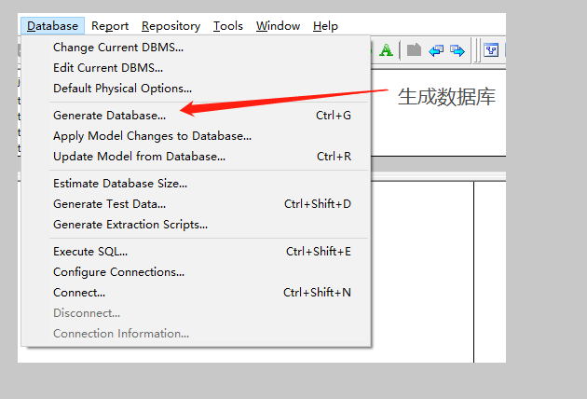

**####4.2**

打开之后如图所示，修改好存在sql语句的位置和生成文件的名称即可

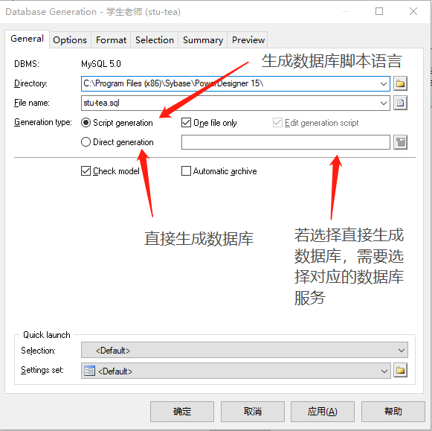

**####4.3**

在Selection中选择需要导出的表，然后点击应用和确认即可

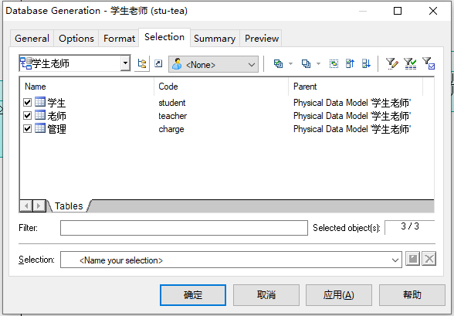

**####4.5**

点击preview可以预先浏览生成的脚本语言

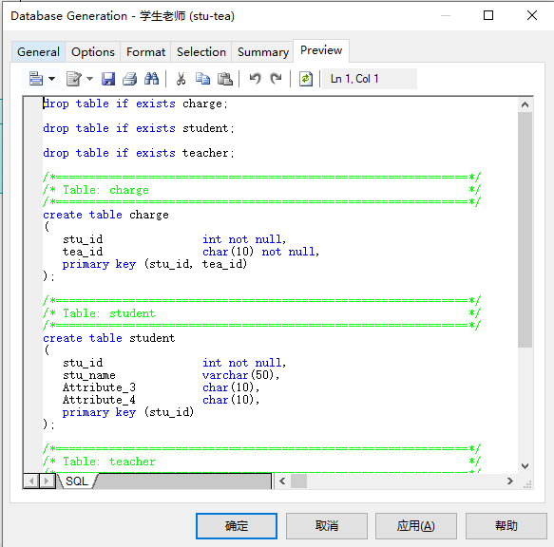

**####4.5**

完成以后出现如下图所示，可以点击Edit或者close按钮。即生成成功

